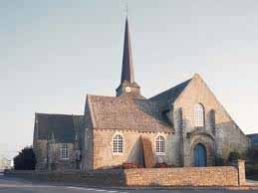
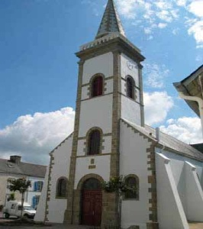
Annonces du secteur paroissial
d’Ambon, Damgan et
Pénerf pour OCTOBRE 2021

Messes en semaine à Damgan (à vérifier sur petite feuille) : avec Laudes le mardi à 9h précédée du Chapelet à 8h30 et Vêpres le jeudi à 18h (le 14 octobre à Kervoyal).

Attention : Les décisions du gouvernement liées à la situation sanitaire pourraient remettre en cause tout ou partie de ce calendrier.
Toutes les messes sont soumises aux règles de distanciations avec masques obligatoires
Semaine du 3 au 9 octobre : 27ème semaine du Temps Ordinaire

Samedi 2 octobre à 18h : Messe à AMBON– Hélène et Pierre LE PAJOLEC
Dimanche 3 octobre à 10h30 : Messe à MUZILLAC : messe de rentrée pour le doyenné et solennité de la Sainte-Thérèse. Il n’y aura pas d’autre messe ce dimanche dans les différentes paroisses

Semaine du 10 au 16 octobre : 28ème semaine du Temps Ordinaire

Samedi 9 octobre à 18h : Messe à AMBON – Pierre CHARPENTIER, Père Jean ALLIO
Dimanche 10 octobre à 9h30 : Messe à PENERF -

Semaine du 17 au 23 octobre : 29ème semaine du Temps Ordinaire
Lundi 18 octobre : fête de Saint Luc

Samedi 16 octobre à 18h : Messe à AMBON – Hélène et Pierre LE PAJOLEC, Père Zacharie AMBASSA
Dimanche 17 octobre à 9h30 : Messe à DAMGAN – René MERIAN, Maryvonne LE MITOUARD, Pauline RONDOT, Denise NICOL, Annick et François VANDAME et leur fille Véronique

Semaine du 24 au 30 octobre : 30ème semaine du Temps Ordinaire
Jeudi 28 octobre : fête des Saints Simon et Jude

Samedi 23 octobre à 18h : Messe à AMBON – Hélène et Pierre LE PAJOLEC
Dimanche 24 octobre à 9h30 : Messe à DAMGAN - Hervé LE BAYON, Pascal GAUDIN et sa fille Isabelle, Marie-Thérèse et Jehan RONDOT, messe d’action de grâce pour un remerciement

Samedi 30 octobre à 18h messe à AMBON – Les âmes du Purgatoire
Dimanche 31 octobre à 10h30 : Messe à DAMGAN – Camille LE JEUNE, André COTTREL
Lundi 1er novembre – Fête de la Toussaint : Il n’y aura pas de messe anticipée. Toutes les messes auront lieu le lundi : - à 9h30 à DAMGAN et - à 11h à AMBON
Dans toutes les paroisses sauf Pénerf et Billiers : à 15h Cérémonie des Vêpres de la Toussaint suivie de la bénédiction des tombes au cimetière
Offrandes de messes et services - DAMGAN-PÉNERF : Marie-Louise DANION au 02 97 41 27 24
et AMBON : Gisèle MAGRÉ au 02 97 41 13 60 (avant le 15 du mois). (Montant indicatif : 18€ par messe)
autres annonces pour les paroisses de damgan-PÉnerf et ambon

Préparation des messes tous les mardis matin à 10h à la salle Jean-Paul II au 3 rue de Bellevue à DAMGAN

Jeudi 7 et 21 octobre à 14h30 à Damgan : lecture pas à pas, lecture de l’Évangile de Saint Marc à la salle paroissiale Jean-Paul II, 3 rue de Bellevue.

Lundi 28 octobre à 16h45 en l’église de Damgan : Célébration pénitentielle de la Parole de Dieu en vue de la Toussaint, suivie d’un temps pour les confessions individuelles

Doyenné de MUZILLAC et Pays de Vilaine

Groupe de prière « Maris Stella » (ouvert à tous) tous les lundi à l’oratoire de Muzillac à 17h suivi de la messe à 18h et Groupe « Louange », les vendredis à 20h30.
Tous les vendredis à 9h à Muzillac : messe suivie des confessions -temps d’adoration le 3ème vendredi du mois :
le vendredi 29 octobre permanence pour les confessions en vue de la Toussaint de 9h30 à 11h30.

Lundi 4 octobre de 17h à 18h aux Buissonnets : Mission Thérèsienne

Mardi 5 octobre à 20h aux Buissonnets : rencontre de préparation au baptême des tout-petits
Nuit du jeudi 7 à 20h au vendredi 8 octobre à 8h30 : adoration du Saint-Sacrement à l’oratoire de Muzillac. Contact : Aurélie (06 12 44 54 06)

Lundi 11 octobre à 14h30 aux Buissonnets : Rencontre de l’équipe MCR (Mouvement Chrétien des Retraités)

Lundi 25 octobre à 16h45 en l’église de Muzillac : Célébration pénitentielle de la Parole de Dieu en vue de la Toussaint, suivie d’un temps pour les confessions individuelles

Catéchèse : - Jeudi 7 octobre à 20h30 aux Buissonnets : réunion de parents des jeunes en 6ème (1ere année de préparation à la Profession de Foi

- Samedi 9 octobre à 8h45 départ pour Vannes et à 17h retour à Muzillac : Temps Fort pour les enfants de CM1-CM2

- Jeudi 14 octobre de 20h30 aux Buissonnets : réunion des parents des enfants en 1er année de préparation à la 1ère communion

- Jeudi 21 octobre de 20h30 aux Buissonnets : réunion des parents des enfants en 2ème^{r} année de préparation à la 1ère communion

- Mardi 26 et mercredi 27 octobre à l’abbaye de Timadeuc : retraite pour les jeunes en 1ère et 2ème année de préparation à la Profession de Foi

pRier ce mois-ci avec le pape François :

Intention pour l’évangélisation : Être des disciples missionnaires

Prions pour que chaque baptisé soit impliqué dans l’évangélisation, disponible pour la mission, à travers un témoignage de vie ayant le goût de l’Évangile.

« Essayer de construire le monde avec son Évangile n’est pas la même chose que de le faire seulement par sa propre raison. Nous savons bien qu’avec lui la vie devient beaucoup plus pleine et qu’avec lui, il est plus facile de trouver un sens à tout. C’est pourquoi nous évangélisons. Le véritable missionnaire, qui ne cesse jamais d’être disciple, sait que Jésus marche avec lui, parle avec lui, respire avec lui, travaille avec lui. Il ressent Jésus vivant avec lui au milieu de la vie missionnaire. Si quelqu’un ne le découvre pas présent au cœur de la tâche missionnaire, il perd aussitôt l’enthousiasme et doute de ce qu’il transmet, il manque de force et de passion. Et une personne qui n’est pas convaincue, enthousiaste, sûre, amoureuse, ne convainc personne.[…} Si nous sommes missionnaires, c’est avant tout parce que Jésus nous a dit : « C’est la gloire de mon Père que vous portiez beaucoup de fruit» (Jn 15,8).»

Pape François, exhortation apostolique Evangelii gaudium, n° 266-267
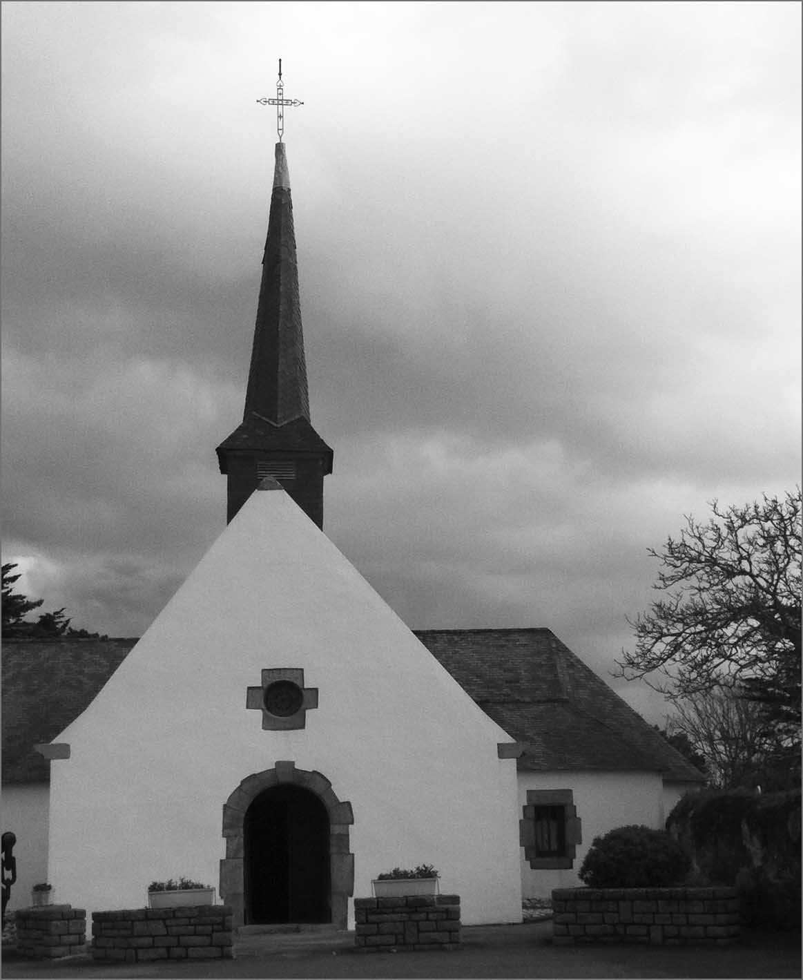
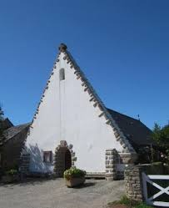
Paroisses d’AMBON et DAMGAN-PENERF
Curé : Père Yann LAMOUROUX, Curé doyen du doyenné de Muzillac :
06 84 02 99 74
Vicaires : Rogatien SEDJO : 06 03 53 17 71
Crispin NDJIBU SHABANA : 07 77 25 54 00
Presbytère de Muzillac : 02.97.41.67.49 (5 av Lamennais)
Messes et services : Marie-Louise DANION : 02 97 41 27 24
Frairie d’AMBON : Noëlla Baudet : 02 97 41 05 31
Doyenné de Muzillac : http://curemuzillac.com/

